Поощряйте стремление ребенка взрослеть и меняться. Не пытайтесь удержать его около себя как можно дольше, так вы разрушите отношения, и ребенок будет испытывать психологические, социальные и материальные трудности во взрослой жизни.

Позвольте ребенку быть самостоятельным, рисковать и допускать ошибки. Не проявляйте повышенную заботу, не давайте детальных инструкций, не выполняйте что-либо за ребенка. Предоставьте ему свободу выбирать и оценивать происходящее и свои результаты. Пусть он столкнется с собственными провалами и достижениями.

Обратите внимание на то, что и как вы сообщаете ему о своей взрослой жизни. Если вы показываете усталость, тревогу, недовольство личной жизнью, сложность взрослости, избыточность стоящих перед вами задач, ребенок будет неосознанно сопротивляться взрослению, самореализации и личным отношениям. Покажите своим поведением пример уверенности, умения решать проблемы, выражать свое мнение, договариваться. Попросите ребенка выбрать и взять на себя полностью две бытовые обязанности.

Не оценивайте ребенка по отметкам или оценкам других. Спросите, как он себя оценивает, считает ли свой уровень достаточным. Поддерживайте умение ориентироваться на собственное мнение. Обсудите, чего ему хочется, как он может этого достичь, в чем плюсы и минусы. Не спешите советовать.

Старайтесь быть реалистом и поддерживайте реализм в ребенке. Наивный оптимизм и устрашающий пессимизм одинаково плохи. Опирайтесь на факты, а не на чувства. Ориентируйтесь на дело, не на представления о его будущем успехе.

Не приписывайте ответственность за свои чувства и переживания ребенку. Избегайте, например, фраз «Я из-за тебя с ума схожу!» и «Ты меня довел!». Обратите внимание на ситуации, когда ребенок уходит от проблем, например, замалчивает, терпит, накапливает обиду. Скажите ему, что бы чувствовали вы в такой ситуации, например: «Мне было бы обидно, если бы мои вещи брали без спросу».

Порекомендуйте ребенку чаще использовать местоимение «я», чем «мне». Например, фраза «Я не хочу» способствует взрослой позиции и осознанию себя как активного деятеля, «Мне не хочется» – нет. Сами соблюдайте это правило.

Проанализируйте, какие ваши [индивидуальные особенности](http://e.profkiosk.ru/eServices/service_content/file/e8b6f6ff-3c16-4301-9f50-361095145d14.rtf;Pochemu%20rebenok%20stanovitsya%20tikhonejj.rtf) могут формировать и поддерживать «тихое» поведение ребенка. Например, тихонями становятся дети авторитарных, жестоких и тревожных родителей. Если чувствуете, что не сможете самостоятельно устранить действие индивидуальных особенностей на ребенка, посвятите этому отдельное консультативное время.

Составитель: педагог-психолог МБОУ «ЗСОШ №1»

Коломоец Алла Борисовна

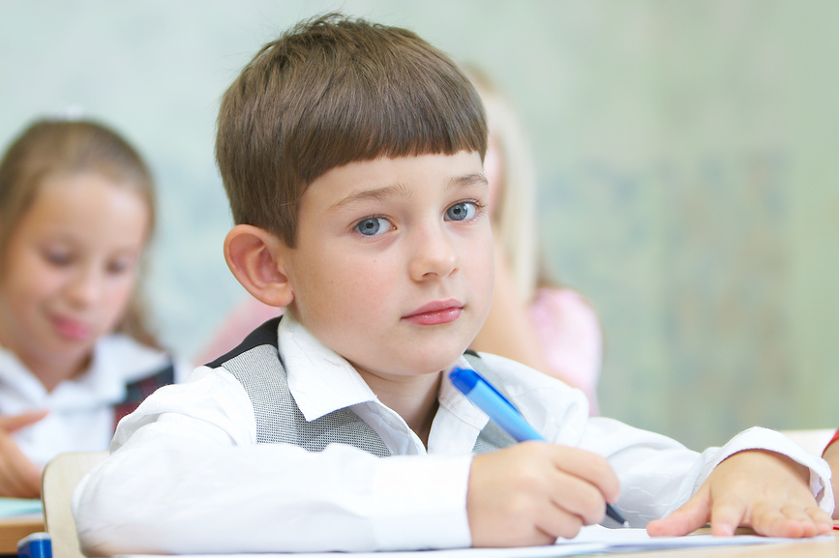

«Мой ребенок-тихоня»

Рекомендации родителям